

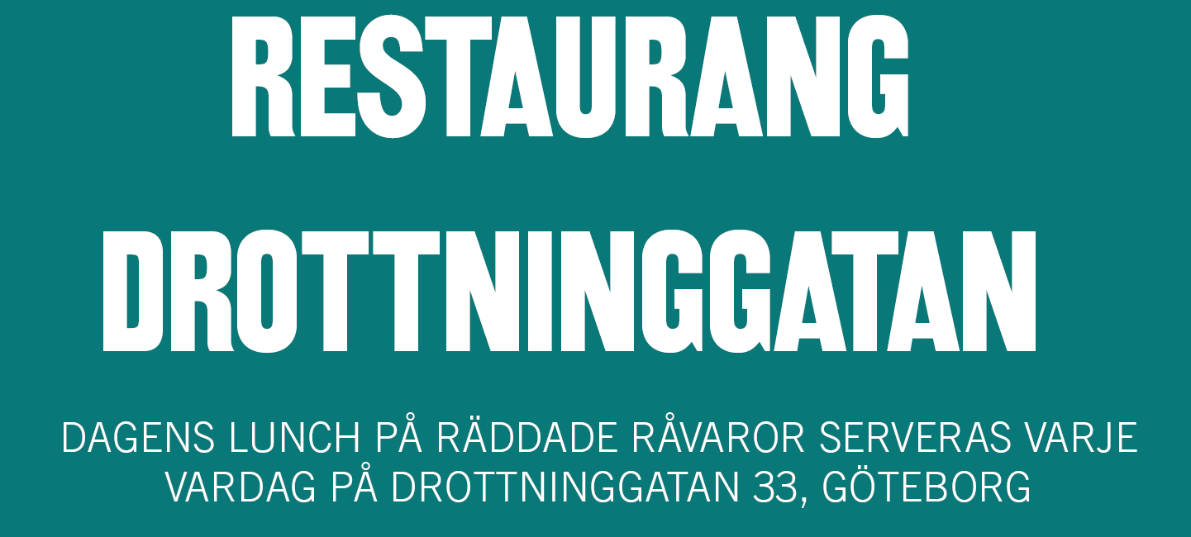

MENY V 36

Tillagat på RÄDDADE RÅVAROR.

VÄLKOMMEN TILL EN KLIMATSMART LUNCHBUFFÉ!

Måndag: Nudelwok med kyckling eller qourn serveras med sesamsoya och rostade nötter.

Tisdag: Ugnsbakad lax eller stekt halloumi serveras med pestopasta och skagenröra.

Onsdag: BBQ-marinerade ribs eller zicchinitimbal fylld med bönsalsa serveras med coleslaw.

Torsdag: Kycklingspett eller chilimarinerad tofu serveras med wokade grönsaker, jordnötsås och ris

Fredag: Örtfyllda lammfärsbiffar eller falafel serveras med fetaostkräm och pom provencal.

100 KR. STORT SALLADSBORD OCH KAFFE INGÅR ALLTID.

PRIS: 100 KR. ÖPPET VARDAGAR 11.30-14.00.  
STOR SALLADSBUFFÉ OCH KAFFE INGÅR ALLTID.